Dubbel zoveel boetes voor verkoop van alcohol aan jongeren

07-05-18, 09.17u - Redactie - Bron: Belga, La Dernière Heure

[**LEES LATER**](https://www.demorgen.be/binnenland/dubbel-zoveel-boetes-voor-verkoop-van-alcohol-aan-jongeren-b2809414/?utm_campaign=newsletter&utm_medium=email&utm_userid=&utm_source=demorgen&utm_content=middag&ctm_ctid=347d479f0bb52ea4d8020fd59b29d220)

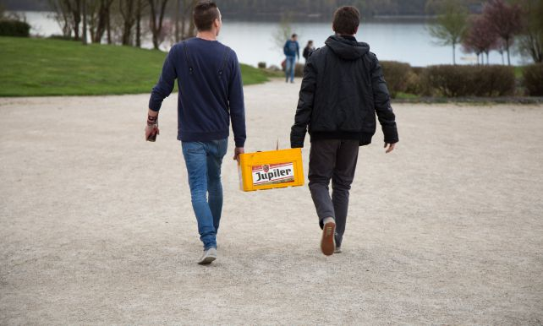[1Beeld ter illustratie. © Photo News](https://www.demorgen.be/binnenland/dubbel-zoveel-boetes-voor-verkoop-van-alcohol-aan-jongeren-b2809414/?utm_campaign=newsletter&utm_medium=email&utm_userid=&utm_source=demorgen&utm_content=middag&ctm_ctid=347d479f0bb52ea4d8020fd59b29d220)

**De Tabak- en Alcoholcontroledienst van de FOD Volksgezondheid heeft vorig jaar 402 processen-verbaal opgesteld voor horecazaken die de regels over de verkoop van alcohol aan minderjarigen hebben overtreden. Dat is meer dan dubbel zoveel als de 184 pv's in 2016, zo blijkt uit cijfers van minister van Volksgezondheid Maggie De Block (Open Vld), waarover *La Dernière Heure* bericht.**

De stijging is volgens De Block vooral te wijten aan de "jonge controleurs" die de Tabak- en Alcoholcontroledienst sinds vorig jaar inzet. In totaal opende de dienst 5.199 onderzoeken in 2017 met betrekking tot het verkoop van alcohol aan minderjarigen, waarvan 2.618 door jonge controleurs. Ook meer dan dan de helft (236) van de pv's kwam vorig jaar van de jonge controleurs.

"Jonge controleurs hebben een grotere kans om een overtreding vast te stellen", zegt De Block, die erop wijst dat het percentage aan overtredingen bij onderzoeken gevoerd door jonge controleurs hoger ligt. Volgens de minister komt dat omdat ze "minder opvallen" tijdens controles.